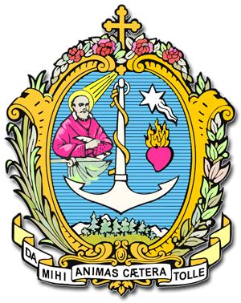

DIREZIONE GENERALE OPERE DON BOSCO
Via della Pisana 1111 00163 Roma

Il Rettor Maggiore

Lettera del Rettor Maggiore, don Ángel Fernández Artime, in occasione della Venerabilità del Servo di Dio Giuseppe Augusto Arribat, Salesiano sacerdote

Cari confratelli,

L’8 luglio 2014 il Santo Padre Francesco ha autorizzato la Congregazione delle Cause dei Santi a promulgare il Decreto riguardante le virtù eroiche del Servo di Dio Augusto Giuseppe Arribat, sacerdote professo della Società Salesiana di San Giovanni Bosco.

Tale tappa nel cammino verso la beatificazione e la canonizzazione di questo nostro confratello è un grande dono per la nostra Congregazione e per tutta la Famiglia Salesiana in questo terzo anno di preparazione al bicentenario della nascita di don Bosco e alla luce del cammino intrapreso con il Capitolo Generale 27°. Vale la pena guardare a questa figura di sacerdote salesiano, autentico discepolo di don Bosco, che visse con un cuore raggiante di pietà sacerdotale, pieno di dolcezza e di dimenticanza di sé, con uno spirito pacifico e un volto segnato da un sorriso costante, umile e accogliente. Ecco un vero “mistico dello spirito”, la cui presenza e non le parole facevano percepire che era tutto di Dio e per Dio; un “profeta della fraternità”, nemico delle “chiacchiere”, che ha vissuto la carità come uno stile di vita; e un “servo dei giovani”, ben deciso non a farsi servire, ma a servire, sempre presente in mezzo a loro, e disposto ai servizi più umili. Si tratta di un uomo di buon senso, di un religioso felice, di un salesiano riuscito, di un ricercato confessore e di una saggia guida spirituale.

Giuseppe Augusto Arribat nacque il 17 dicembre 1879 a Trédou (Rouergue - Francia). La povertà della famiglia costrinse il giovane Augusto ad iniziare la scuola media presso l'oratorio salesiano di Marsiglia solamente all'età di 18 anni. Per la situazione politica di inizio secolo, egli diede inizio alla vita salesiana in Italia e ricevette la veste talare dalle mani del beato don Michele Rua. Tornato in Francia cominciò, come tutti i suoi confratelli, la vita salesiana attiva in una condizione di semiclandestinità, prima a Marsiglia e poi a La Navarre. Venne ordinato sacerdote nel 1912. Fu chiamato alle armi durante la Prima guerra mondiale e fece l'infermiere barelliere. Terminata la guerra, don Arribat continuò a lavorare intensamente a La Navarre fino al 1926, dopo di che andò a Nizza dove stette fino al 1931. Ritornò a La Navarre come direttore e contemporaneamente incaricato della parrocchia Sant'Isidoro nella valle di Sauvebonne. I suoi parrocchiani lo chiameranno "Il Santo della Valle". Al termine del terzo anno fu mandato a Morges, nel cantone di Vaud, in Svizzera. Ricevette poi tre mandati successivi, come direttore, di sei anni ciascuno, prima a Millau, poi a Villemur e infine a Thonon nella diocesi di Annecy. Il periodo più carico di pericoli e di grazie fu probabilmente quello del suo incarico a Villemur durante la Seconda guerra mondiale. Tornato a La Navarre nel 1953, don Arribat vi resterà sino alla sua morte avvenuta il 19 marzo 1963.

La sua vita è l'incarnazione dell'espressione evangelica: “Non sono venuto per essere servito, ma per servire” (Mc 10,45). Non rifiutò alcun tipo di lavoro, anzi ricercò egli stesso i servizi più umili. A causa della sua disponibilità ai lavori di pulizia, i novizi lo chiamavano “Il cavaliere della scopa”. Veglia i malati durante tutta la notte; durante la guerra ai confratelli di passaggio da la sua camera e il suo letto, mentre lui passa la notte su una poltrona o in cappella. A lui si attribuiscono guarigioni miracolose.

In tutti i suoi incarichi di responsabilità, soprattutto come direttore per diversi anni e in varie case, padre Arribat si manifesta salesiano esemplare: sempre presente in mezzo ai giovani allievi, nel cortile come nella cappella, a scuola di catechismo come in infermeria; passa dal refettorio al dormitorio, dal confessionale al giardino, sempre attento a tutto e a tutti. Ha uno straordinario rispetto e una grande delicatezza per ogni persona, soprattutto per i piccoli e i poveri. Veglia sulla casa, di cui è considerato il “parafulmine”, come fosse un novello san Giuseppe. Viso aperto e sorridente, questo figlio di Don Bosco non allontana nessuno. Mentre la sua magrezza e il suo ascetismo richiamavano la figura del santo Curato d'Ars, la sua dolcezza e il suo sorriso erano degni di S. Francesco di Sales. La sua spiritualità era cristocentrica e marcatamente mariana, con una particolare devozione all’Ausiliatrice.

Il dono della venerabilità del padre Arribat è un forte invito a tutti i confratelli a vivere con passione educativa ed apostolica la presenza tra i ragazzi e i giovani, riconoscendo nella loro vita i frutti e l’azione dello Spirito, condividendo i loro problemi e sofferenze e invocando per essi la luce e la forza della Sua presenza.

Per i direttori è modello di una feconda paternità spirituale, che riunisce nella comunione e nel ministero apostolico, mediante l’esercizio di una carità attenta, disponibile e generosa e di un’autorità che si fa servizio umile.

Per tutti i membri della Famiglia Salesiana è un intercessore per implorare la grazia di vivere oggi la pratica del sistema preventivo con gioia, spirito di sacrificio e di servizio.

Vi auguro che possiate davvero ispirarvi a questo esempio di santità salesiana, conoscendone la testimonianza e chiedendo per sua intercessione la grazia del miracolo che apre la via alla sua beatificazione.

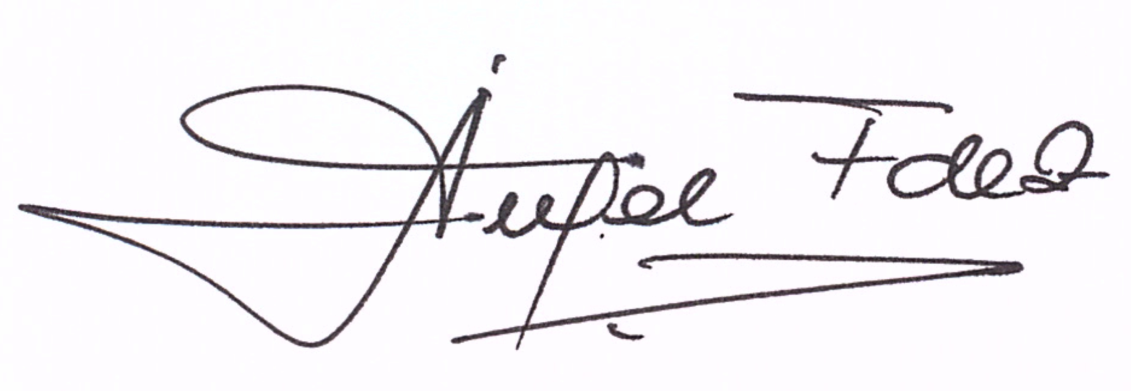
Roma, 16 luglio 2014

P. Ángel Fernández A.,SDB
Rector Mayor

